Enighet om jordbruksavtale
Norges Bondelag er enig med staten om jordbruksavtale for 2017.
-Vi er opptatt av å sikre mangfoldet i norsk landbruk. Årets avtale bringer oss ikke helt i mål, men vi har fått regjeringa med på å jevne ut inntektsmulighetene mellom for eksempel små og store melkebruk. Det betyr i praksis at vi har klart å bremse opp den ensrettinga regjeringa så langt har stått for, sier leder i Norges Bondelag, Lars Petter Bartnes.
Norges Bondelag har forhandla seg fram til ei total ramme på 350 millioner kroner. For bøndene innebærer dette en mulighet til å øke inntektene med 10.700 kroner pr. årsverk i 2017. Det er 5900 kroner mer enn hva staten tilbød. Budsjettoverføringene økes med 100 millioner kroner, som er 170 millioner mer enn i statens tilbud. Bondelaget har fått gjennomslag for å styrke kornproduksjon, storfekjøtt og klimatiltak.
- Budsjettmidlene vi har forhandla fram bruker vi på tiltak som særlig kommer de små og mellomstore gårdsbrukene til gode. Dette var ikke regjeringens utgangspunkt, sier Lars Petter Bartnes.
Fortsatt lys i mange fjøs
I tillegg til å øke rammen for oppgjøret har regjeringa og landbruket gått inn for å utsette kravet om løsdriftsfjøs for storfe fra 2024 til 2034.
-Framtidens melkeproduksjon vil skje i løsdriftsfjøs. 70 prosent av melkebøndene driver imidlertid fortsatt i båsfjøs, hovedsakelig på små og mellomstore gårder. Ved å forlenge overgangsfasen unngår vi mange nedleggelser fram mot 2024. Omtrent 6500 bønder får nå bedre tid til å investere i ei framtid i norsk matproduksjon. Kravene til beiting, lufting og mosjon vil endres for de båsfjøsene som skal drives videre etter 2024, sier Lars Petter Bartnes.
Arbeidet for et mangfoldig landbruk fortsetter
Norges Bondelag vil fortsette jobben for mangfoldet i norsk landbruk, og at det følges opp i landbrukspolitikken.
-Det er svært krevende å forhandle med noen som har et helt annet syn på hvordan landbruket bør utvikles framover. Vi mener likevel at vi har fått til et akseptabelt resultat innenfor det handlingsrommet vi har hatt. Vårt arbeid med å styrke mangfoldet i norsk landbruk vil fortsette, avslutter Bartnes.

Kontaktpersoner:
Leder i Norges Bondelag, Lars Petter Bartnes: 900 84 576
1.nestleder, Kristin Ianssen: 951 83 787
2.nestleder, Brita Skallerud: 924 57 780

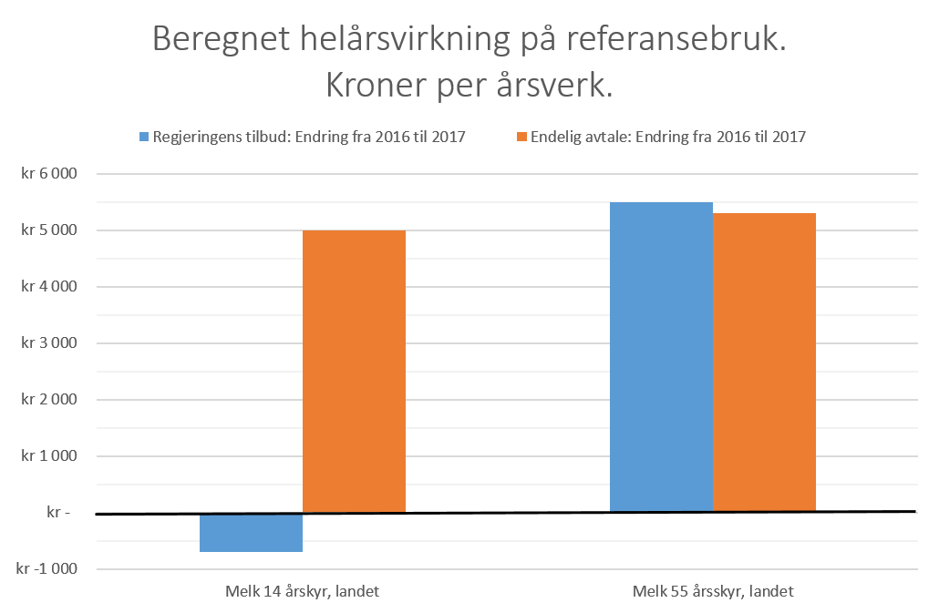
Kilder: Landbruks- og matdepartementet og Sluttprotokoll for Jordbruksavtalen 2016

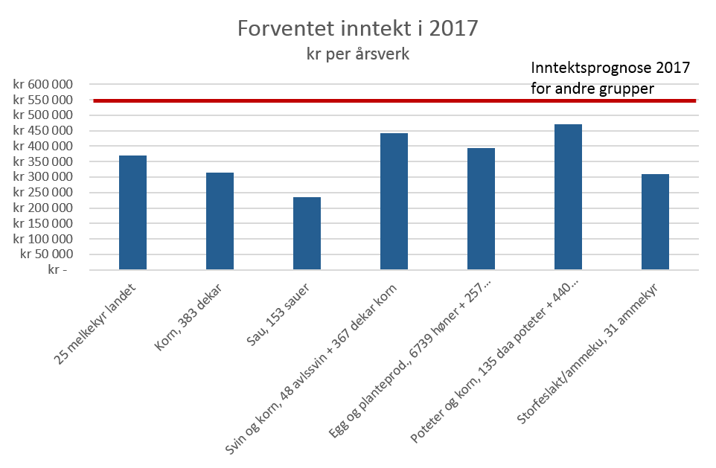
Kilder: Landbruks- og matdepartementet, Sluttprotokoll for Jordbruksavtalen 2016 og Revidert nasjonalbudsjett 2016

